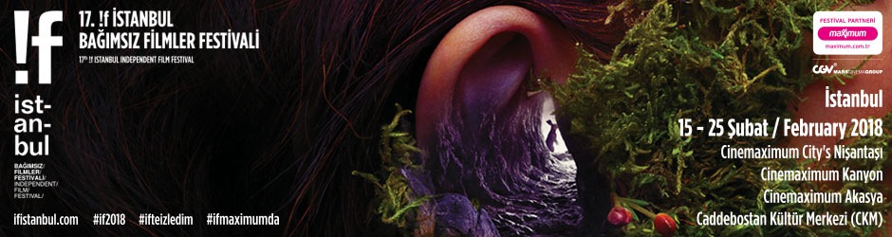
!f İstanbul’da Yarın / 23 Şubat 2018, Cuma

- İsveçli Rojda Şekersöz’ün Duhok’tan En İyi Film, En İyi Kadın Oyuncu ödüllerinin yanı sıra, Göteborg’dan Angelo ve Seyirci ödüllerini, Norveç’ten de FIPRESCI Ödülü’nü kazanan “Beyond Dreams / Rüyaların Ötesinde”, 11:00’de Cinemaximum City's Nişantaşı Salon 7’de… Filmin gösterimine yönetmeni de katılacak ve seyircilerin sorularını yanıtlayacaklar.

- Güney Afrikalı Jenna Cato Bass’ın çılgın bir yolculuğu konu alan ikinci uzunu “High Fantasy / Aşkın Fantezi”, 11:00’de Cinemaximum City's Nişantaşı Salon 3’te…

- Bertrand Mandico’nun festivallerin en çok konuşulan filmlerinden birine imza attığı, Jean Genet’ye selam çakan kurmacası “Les garçons sauvages / Vahşi Oğlanlar”, 13:00’de Cinemaximum City's Nişantaşı Salon 7’de…

- Bowie hakkında yapılmış en iyi belgesellerden birini çekmiş Francis Whately’nin sanatçının ölümünden sonra tamamladığı filmi “David Bowie: The Last Five Years / David Bowie: Son Beş Yıl”, 13:00’te Cinemaximum City's Nişantaşı Salon 3’te… Film gösterimi ücretsiz.

- Calgary Underground Film Festivali’nde En İyi Belgesel seçilen ve Alfred Hitchcock’un meşhur “Sapık” filminin sinema tarihinin en çok referans gösterilen 2 dakikalık ünlü duş sahnesinden yola çıkarak Hitchcock hayranı Guillermo del Toro, Bret Easton Ellis, Karyn Kusama ve Eli Roth gibi sinefilleri buluşturan “78/52: Hitchcock's Shower Scene /78/52: Hitchcock’un Duş Perdesi”, 16:00’da Cinemaximum City's Nişantaşı Salon 7’de…

- Kanadalı Laura Bari’nin birlikte yaşlanan iki kuzenin hikâyesini anlatan ve Montreal Belgesel Festivali’nden Özel Mansiyon kazanan filmi “Primas / Primalar”, 16:00’da Cinemaximum City's Nişantaşı Salon 3’te… Filmin gösterimine yönetmeni de katılacak ve seyircilerin sorularını yanıtlayacaklar.

- Ayşe Toprak’ın Saraybosna’da İnsan Hakları Ödülü’nü kazanan, Chicago’da ise En İyi Belgesel seçilen belgeseli “Halepli Berber”, 19:00’da Cinemaximum City's Nişantaşı Salon 7’de… Filmin gösterimine yönetmeni de katılacak ve seyircilerin sorularını yanıtlayacaklar.

- İsveç’in dünya hiphop’una armağanı Silvana Imam’ın 2014 yılında birden ünlendiği yıl başlayan ve bir yandan bir sanatçı olarak yükselişini belgelerken diğer yandan insan olarak zaaflarını, kırılganlığını ve aşkının hikâyesini de samimiyetle anlatan “Silvana / Silvana Imam: Uyandığında Beni de Uyandır”, 19:00’da Cinemaximum City's Nişantaşı Salon 3’te…

- Lizzie Borden'in çığır açan feminist bilimkurgusu “Born in Flames / Ateşlere Doğmak”, 21:30’da Cinemaximum City's Nişantaşı Salon 3’te…

- Isabelle Huppert’e Locarno’dan En İyi Kadın Oyuncu Ödülü getiren, “Dr. Jekyll ve Mr. Hyde”a modern ve gerçeküstücü yorum getiren Fransız komedisi “Madame Hyde / Bayan Hyde”, 21:30’da Cinemaximum Kanyon Salon 9’da…

- Robin Aubert’in Toronto Film Festivali’nin açılış filmi de olan, klişelere düşmeden ve kurduğu nefis atmosferiyle, son yılların en yenilikçi zombi filmlerinden birine dönüşen “Les affamés / Aç Gezenler”, 23:59’da Cinemaximum Kanyon City's Nişantaşı Salon 7’de…

Ayrıntılı bilgi için: www.ifistanbul.com
Festival Mekânları

İSTANBUL
alt | bomontiada: Tarihi Bomonti Bira Fabrikası Birahane Sokak No: 1 Bomonti/İstanbul
Cinemaximum Akasya: Acıbadem Mahallesi, Akasya Alışveriş Merkezi, Akasya Sokak No:25, İstanbul
Caddebostan Kültür Merkezi (CKM): Haldun Taner Sok. Caddebostan Kültür Merkezi No:11 İstanbul
Cinemaximum City’s Nişantaşı: Teşvikiye Cad. City's Nişantaşı Alışveriş Merkezi No:162, İstanbul
Cinemaximum Kanyon: Kanyon AVM Kat:1 Büyükdere Caddesi No:185 Levent Beşiktaş/İstanbul
Soho House İstanbul: Evliya Çelebi Mahallesi Beyoğlu/İstanbul

ANKARA
Cinemaximum Armada: Beştepe, Armada Alışveriş Ve İş Merkezi, Eskişehir Yolu No:6 Söğütözü/Yenimahalle/Ankara

İZMİR
Cinemaximum Konak Pier: Atatürk Cad., No:19 Pier AVM İzmir

17. !f İstanbul Bağımsız Filmler Festivali
15-25 Şubat 2018 İstanbul
1-4 Mart 2018 Ankara & İzmir

www.ifistanbul.com
ifistanbul.com/blog
twitter.com/ifistanbul
facebook.com/ifistanbul
instagram.com/ifistanbul

Sorularınız için:
Uğur Yüksel – E: ugur@thisiszu.com T: 0 536 731 4216

